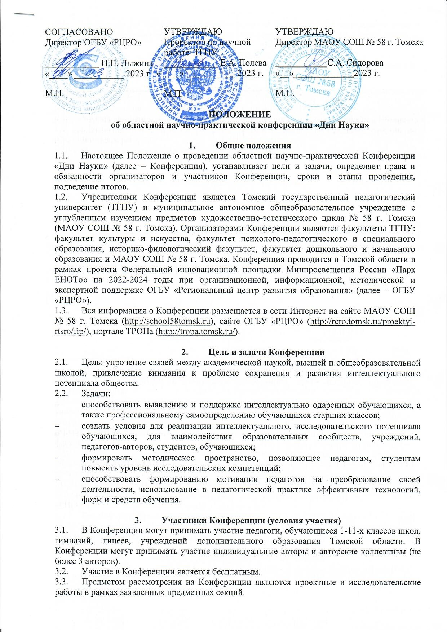

* 1. Материалы на Конференцию предоставляются в печатном и электронном виде в соответствии с требованиями (Приложение 1 к Положению и Приложение 2 к Положению).

1. **Содержание работы Конференции**
   1. В рамках Конференции будут выделены следующие возрастные группы обучающихся:

* 1-4 класс (проектные работы);
* 5-7 класс (проектные, исследовательские работы);
* 8-11 класс (проектные, исследовательские работы).
  1. На Конференции будут работать следующие секции для обучающихся:
* **Естественно-научная**. Естественные науки: астрономия и космонавтика, биология (общая биология, биология растений, биология животных), география, математика, физика, химия, ИКТ.
* **Социально-гуманитарная**. Гуманитарные науки: искусствоведение, история, культурная антропология (археология, этнография), военная история, политология, краеведение, культурология, лингвистика (русский, английский языки), литературоведение, педагогика и психология, философия.
* **Экология и физкультурно-спортивная**. Валеология - наука о здоровье, здоровьесберегающие технологии, экология (общая экология, промышленная и социальная экология), спортивные технологии.
* **Ученическое тьюторство**. Для данных групп обучающихся участие в работе Конференции командное. В составе команды должен быть руководитель (педагог) и автор (ученик, тьютор/наставник, подтьюторный/наставляемый). Авторство может быть индивидуальным или коллективным (но не более 5 авторов).
  1. Для педагогов будет создана отдельная секция **«Педагог-исследователь»,** в рамках которой можно представить авторскую педагогическую разработку, статью о результатах педагогических исследований или опыт организации исследовательской деятельности обучающихся.
  2. За оргкомитетом с правами жюри закрепляется окончательное право определять, в какой секции будет(-ут) зарегистрирован(-ы) участник(-ки) Конференции.

1. **Порядок, сроки и место проведения Конференции**
   1. Для участия в Конференции участникам необходимо в срок **до 24 марта 2023 г.** зарегистрироваться по ссылке: <https://forms.yandex.ru/u/63e0a84ed04688716baabac1/>.
   2. Очная защита работ пройдет **27 марта 2023 г. в 10:00** для обучающихся 1-11 классов и педагогов на базе МАОУ СОШ № 58 г. Томска (г. Томск, ул. Бирюкова, 22).
   3. Для участия в защите участникам Конференции необходимо иметь при себе печатный вариант работы (Приложение 1 к Положению), электронную презентацию в формате MS Power Point в соответствии с правилами оформления (Приложение 2 к Положению).
   4. На каждого участника необходимо заполнить «Согласие на обработку персональных данных» по ссылке, либо согласно Приложению 3 к Положению.
2. **Критерии оценивания работ участников**

6.1. Содержание исследовательских работ участников оценивается по следующим критериям:

* обоснование актуальности и проблемы исследования;
* формулировка гипотезы, цели и задач исследования;
* определение объекта и предмета исследования;
* представление этапов и методов исследования;
* описание и анализ полученных результатов, логика выводов;
* обоснование значимости проведения исследования для своего образования, профессиональной и научной ориентации;
* наличие ссылок и используемой литературы.

6.2. Содержание проектных работ участников оценивается по следующим критериям:

* актуальность поставленной проблемы;
* формулировка цели и задач проекта;
* представление круга потенциальных потребителей проекта;
* представление подробного плана работы над проектом, описание ресурсов, привлекаемых в ходе реализации проекта;
* теоретическая и /или практическая значимость проекта;
* анализ хода работы, выводы и перспективы,
* наличие продукта.

6.3. Выступление на очной аудиторной защите в рамках Конференции оценивается по следующим критериям:

* четкость изложения содержания работы;
* аргументированность выводов;
* время выступления не более 7 минут;
* полнота ответов на вопросы.

6.4. Исследовательские работы **педагогов** оценивается по следующим критериям:

* наличие проблемы исследования;
* актуальность исследования;
* формулировка гипотезы, цели и задач исследования;
* представление этапов и методов исследования;
* творческий подход к исследованию;
* анализ литературы по теме исследования;
* наличие результатов и выводов автора работы.

1. **Организация и проведение Конференции**
   1. Для организации, проведения и подведения итогов Конференции создается организационный комитет с правами жюри (далее – оргкомитет с правами жюри).
   2. В состав организационного комитета Конференции входят:

* Багдасарьян Ирина Сергеевна, проректор по образовательной деятельности ТГПУ;
* Галкина Татьяна Васильевна, декан историко-филологического факультета ТГПУ;
* Караулова Ольга Викторовна, декан факультета психологии и специального образования ТГПУ;
* Каюмова Екатерина Александровна, заместитель директора института детства и артпедагогики, факультет культуры и искусства ТГПУ;
* Шварева Ольга Васильевна, заместитель директора института детства и артпедагогики, факультет дошкольного и начального образования ТГПУ;
* Сидорова Светлана Александровна, директор МАОУ СОШ № 58 г. Томска;
* Лепешкина Елена Григорьевна, заместитель директора по научно-методической работе МАОУ СОШ № 58 г. Томска;
* Панина Татьяна Сергеевна, учитель начальных классов МАОУ СОШ № 58 г. Томска;
* Рогозина Мария Евгеньевна, учитель английского языка МАОУ СОШ № 58 г. Томска;
* Головин Эдуард Владимирович, учитель географии МАОУ СОШ № 58 г. Томска;
* Ковалев Егор Владимирович, заместитель директора-начальник отдела выявления и поддержки молодых талантов ОГБУ «РЦРО»;
* Худобина Юлия Петровна, кандидат физико-математических наук, старший методист отдела выявления и поддержки молодых талантов ОГБУ «РЦРО».

7.3. К полномочиям оргкомитета с правами жюри относятся следующие функции:

* организационно-техническое и методическое сопровождение Конференции;
* контроль и координация проведения Конференции;
* публичное объявление о начале Конференции;
* формирование экспертного состава секций Конференций для оценки работ участников в соответствии с разработанными критериями;
* определение номинаций и направлений деятельности Конференции;
* подготовка наградных материалов, награждение участников.

1. **Подведение итогов Конференции**
   1. После окончания работы секций проводятся заседания экспертов, на которых выносятся решения об определении победителей и призеров. Замечания, вопросы, предложения по работе секций рассматриваются в рамках секций, в день работы Конференции. Апелляции не предусмотрены.
   2. Победителями Конференции в каждой предметной секции являются участники, набравшие наибольшее количество баллов.
   3. Все участники очной защиты работ в рамках Конференции получают сертификат.
   4. Все участники заочного (дистанционного) участия в Конференции получают также сертификаты и дипломы за 1,2,3, места. Сертификаты и дипломы будут высланы на указанные в заявках электронные адреса.
   5. Педагоги, подготовившие победителей и призеров Конференции, награждаются благодарственными письмами.

**Контактная информация:**

**МАОУ СОШ № 58 г. Томска**:

За возрастные группы 1-4-х классов ответственный координатор - Панина Татьяна Сергеевна, т. 8-923-419-97-88;

За возрастные группы 5-7, 8-11 классов ответственный координатор - Рогозина Мария Евгеньевна, т.8-960-977-83-81.

**ОГБУ «РЦРО»:**

Худобина Юлия Петровна, (3822) 515-326, e-mail: [hudobina@mail2000.ru](mailto:hudobina@mail2000.ru), сайт <http://rcro.tomsk.ru/>.

Приложение 1 к Положению

**Требование к оформлению исследовательской/проектной работы**

1. Структура исследовательской/проектной работы должна содержать основные элементы:

* титульный лист;
* оглавление (содержание);
* основная часть (введение, реферативная часть, исследовательская часть);
* заключение, библиографический список, приложение.

1. На титульном листе указывается ОУ, в котором выполнена работа, название исследовательской/проектной работы, в правом углу книзу от центра располагается информация об авторе, руководителе работы, в нижней части титульного листа – год выполнения работы.
2. Оглавление (содержание) оформляется на втором листе. В оглавлении отражаются пункты или параграфы работы с указанием страниц.
3. Введение содержит краткое обоснование актуальности темы, цель, задачи, гипотезу для исследовательской работы.
4. Реферативная часть работы должна содержать теоретическое обоснование исследовательской/проектной работы (проблему, на решение которой направлена деятельность автора, научные подходы и методы).
   1. **Исследовательская часть** должна содержать объект и предмет исследования, материал, отобранный для исследования, содержание этапов исследования, вывод (-ы). Возможно разделение материала на параграфы. Содержание исследовательской части должно соответствовать теме работы и полностью её раскрывать.
   2. Основная часть **проектной работы** должна содержать поэтапный план реализации проекта, понятие потенциальных потребителей проекта, описание ресурсов, привлекаемых в ходе реализации проекта, теоретическую и /или практическую значимость проекта по сравнению с существующими аналогами. анализ хода работы, выводы и перспективы.
5. Заключение должно содержать результаты исследования/проекта с обоснованием их значимости.
6. Библиографический список должен содержать перечень использованных источников (монографии, справочники, энциклопедии, словари, в том числе электронные, а также ссылки на сайты сети Интернет).
7. Приложение может содержать материал, необходимый для проведения исследования и для представления результатов исследования/продукта проекта.

**Технические требования к оформлению текста исследовательской работы**

1. Работа оформляется с одной стороны страницы формата А4. Размер шрифта – 14 (Тimes New Roman) c междустрочным интервалом 1,5. Поля (слева, справа, сверху, снизу) – 1,5 см. Нумерация всех страниц внизу от текста, кроме титульного листа (номер не ставится). Выравнивание текста по ширине, между абзацами пустая строка на оставляется, слова в тексте без переносов.
2. Объём работы – до 20 страниц машинописного текста.
3. Заголовки разделов оформляются прописными буквами без точки в конце, выделены жирным шрифтом, не подчёркиваются, размещаются симметрично относительно центра строки. Переносы слов не допускаются. Расстояние между заголовком и текстом должен иметь дополнительный интервал.
4. Цитаты – дословные выдержки из текста – заключаются в кавычки. Ссылки выполняются в тексте работы в квадратных скобках (например, [1]) и нумеруются в порядке их упоминания.
5. Оформление списка литературы в соответствии ГОСТ Р 7.05-2008: все источники (монографии, справочники, энциклопедии, учебники, журнальные статьи, в том числе электронные, сайты сети Интернет) должны быть перечислены в конце работы. К каждому источнику должна быть дана полная библиографическая ссылка, которая содержит фамилию и инициалы автора (авторов) или составителей книги, полное название книги, место издания, издательство, год издания.

Приложение 2 к Положению

**Общие правила оформления презентации**

1. На слайдах располагаются только тезисы, ключевые фразы и графическая информация (рисунки, графики и т.д.). Недопустимо большое количество текста.
2. Размер презентации должен быть не более 10 Мб, максимальное количество слайдов - 20, минимальное количество слайдов -10.
3. Инструментами для подготовки презентации могут стать MS Power Point, web- редакторы и другие средства подготовки мультимедийных продуктов.
4. Эффекты анимации не должны мешать восприятию содержания.
5. Отсутствие орфографических, стилистических, пунктуационных ошибок на слайдах и опечаток.
6. Текст легко читается, фон сочетается с графическими элементами.
7. Списки, таблицы, диаграммы и графики в презентации выстроены и размещены корректно.
8. Список литературы оформляется в соответствии с существующими стандартами к оформлению информационных источников.
9. Примерный порядок слайдов: титульный, вводная часть, основная часть, заключение (выводы), список литературы (источников). Титульный слайд должен содержать: ФИО автора (авторов, тьютора, подтьюторного); ФИО руководителя; полное название учебного учреждения; полное название исследовательской/проектной работы; класс, направленность работы (исследовательская/проектная). Слайды должны быть пронумерованы.

Приложение № 3 к Положению

**СОГЛАСИЕ**

на обработку персональных данных

Я,__________________________________________________________________________________,

(фамилия, имя, отчество родителя (законного представителя) полностью)

являясь родителем (законным представителем) ребенка:__________________________________

__________________________________________________________________________________ (фамилия, имя, отчество ребенка полностью)

Класс обучения:____________________________________________________________________

Место учебы в настоящее время (в соответствии с уставом общеобразовательной организации):

Адрес данного учебного заведения с указанием типа населенного пункта (город, ПГТ, поселок, село, деревня),____________________________________________________________________________

контактные телефоны: ________________________________________________________________

Домашний телефон (с кодом):__________________________________________________________

в соответствии с требованиями статьи 9 Федерального закона от 27.07.2006 № 152-ФЗ «О персональных данных», подтверждаю свое согласие на обработку организатором (МАОУ СОШ № 58 г. Томска) областной научно-практической конференции «Дни Науки» персональных данных моего ребенка/опекаемого в рамках участия в конференции: фамилии, имени, отчества, фотографии, класса, места учебы, телефона, видеозаписи конкурсного выступления моего ребенка/опекаемого с целью формирования регламентированной отчетности, размещения данных в банке данных участников, с целью размещения на официальном сайте организаторов конкурса. Предоставляю право осуществлять все действия (операции) с персональными данными моего ребенка, включая сбор, систематизацию, накопление, хранение, обновление, изменение, использование, обезличивание, блокирование, уничтожение. Действия с персональными данными: автоматизированные с использованием средств вычислительной техники. Также я разрешаю производить фото- и видеосъемку моего ребенка, безвозмездно использовать эти фото, видео и информационные видеоматериалы во внутренних и внешних коммуникациях, связанных с проведением конференции. Фотографии и видеоматериалы могут быть скопированы, представлены и сделаны достоянием общественности или адаптированы для использования любыми СМИ и любым способом, в частности в буклетах, видео, в Интернете и т.д. при условии, что произведенные фотографии и видео не нанесут вред достоинству и репутации моего ребенка.

Согласие действует 1 год с даты подписания.

Дата «_____» ______________ 2023г. ______________________ ______________________

(подпись) (расшифровка)